✅ Opção A – Centralizar a reabertura no violencia.py
Manter utils.py apenas limpando a tela
e fazer o executar_violencia() detectar quando veio de um erro.
Como:
- Em verificar_e_tratar_erro()
manter o comportamento atual (retorna True ao detectar erro).
- Em executar_violencia() (no violencia.py):
Após qualquer chamada de verificar_e_tratar_erro(...),
se ele retornar True, chamar explicitamente selecionar_agravo_atual() antes de continuar.
Depois de cada erro:
if verificar_e_tratar_erro(num_notificacao, agravo_nome):
log_info(f"Erro detectado para {num_notificacao}. Reabrindo agravo atual...")
selecionar_agravo_atual(agravo_nome)
return # volta para o main processar a próxima notificação

🧱 6. Exemplo final do trecho corrigido no violencia.py
# Checagem de erro
if verificar_e_tratar_erro(num_notificacao, agravo_nome):
log_erro(f"Erro detectado para {num_notificacao}. Fechando e reabrindo agravo atual.")
selecionar_agravo_atual(agravo_nome)
return # encerra essa notificação e segue para a próxima

Abaixo está o código completo atualizado, com:
- 💡 Comentários explicando cada alteração;
- 🧠 Integração da função selecionar_agravo_atual() para reabrir a ficha após erro;
- 🔁 Fluxo corrigido em todos os pontos onde verificar_e_tratar_erro() é chamado;
- ✅ Nenhuma quebra de compatibilidade com main.py ou utils.py.

Você quer que eu já adicione o selecionar_agravo_atual() logo após o clique em “Não” dentro do executar_violencia() (isto é, imediatamente após wait_and_click(..., "nao.png"))?
Assim, o fluxo ficará assim:

if not wait_and_click(..., "nao.png"):
raise Exception("Botão 'Não' não encontrado...")
else:
# ✅ Correção aplicada:
# Sempre que o usuário clicar em 'Não', reativa o agravo atual
log_info("Reabrindo agravo atual após clique em 'Não'...")
selecionar_agravo_atual()

------14:45
Vamos ter que criar uma nova regra para, REABRE A FICHA que venha depois de um erro (verificar_e_tratar_erro)
Ela tem que seguir esse passo:
- Clicar na rota X=486, Y=230
- pyautogui.press("enter")
time.sleep(2)
3- pyautogui.press("enter")
time.sleep(6)
4- log_info("Reaberta a tela de Notificação Individual.")

Exemplo:
if verificar_e_tratar_erro(num_notificacao, agravo_nome):
log_erro(f"Erro de digitação em uf_ocorrencia (P40) para {num_notificacao}. Fechando e reabrindo agravo atual.")
selecionar_agravo_atua_pos_errol(agravo_nome) # 🧠 REABRE A FICHA POS ERRO
raise Exception(f"Erro de digitação em uf_ocorrencia (P40) para {num_notificacao}. Interrupção forçada.")

Gostaria de rever a logica de reabrir uma notificação depois de encontrar um erro.
Exemplo:
if campos.get('outras_deficiencias') == "1":
pyautogui.write(campos['outra_deficiencia'])
pyautogui.press("tab") # Finaliza o bloco de deficiência (P38)

- Após aperta o TAB, ele iniciaria o processo de análise de erro, caso encontre algum erro, ele tem que sair da sequência atual de preenchimento e reabrir uma nova tela para uma nova notificação. Começando com a próxima notificação “Pendente”
Acho que essa logica não esta correta.
if verificar_e_tratar_erro(num_notificacao, agravo_nome):
log_info(f"Erro de digitação DEPOIS de outras_deficiencias (P38) para {num_notificacao}. Fechando e reabrindo agravo atual.")
selecionar_agravo_apos_erro(agravo_nome) # 🧠 REABRE A FICHA (Fluxo de Erro)
raise Exception(f"Erro de digitação em outras_deficiencias (P38) para {num_notificacao}. Interrupção forçada.")
*Estou com problema de logica, para quando ele fechar uma ficha ele poder reabrir da forma correta.

Ver o tipo de Try Strucuture
Try
Catch
Finally
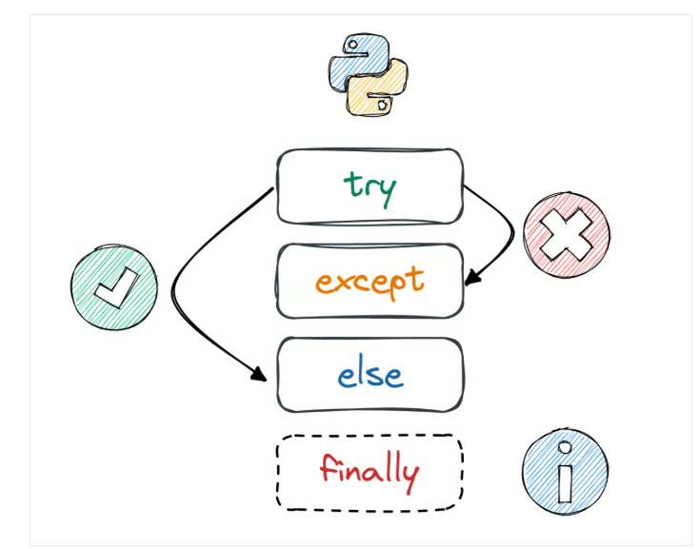

Referencia: https://www.datacamp.com/pt/tutorial/exception-handling-python

Novo Fluxo de verificar_e_tratar_erro

- Verificar se algum pop-up foi aberto de acordo com a lista de imagens (ERROS_TEMPLATES)
- Se for Igual a alguma das imagens → Clicar em ESC
- Depois clicar em SAIR, depois Clicar em Não (descartar alterações)
- Vai abrir a tela com o agravo, clicar duas vezes ENTER e esperar a abertura da tela para um novo agravo
- Antes de Retornar o fluxo de preenchimento de uma ficha, comparar se o SINAN esta igual a essa tela “path_nova_notificacao”
- Se tive Retornar o fluxo de preenchimento de uma ficha nova.

executar_violencia() captura o erro no try/except
↓
executar_violencia faz o tratamento (fecha ficha, reabre agravo, continua)
↓
main.py continua para próxima notificação

